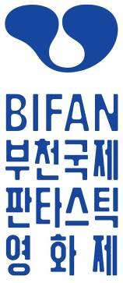 | 보 도 자 료 |  | 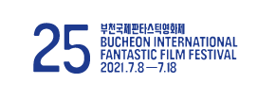
 | 배포 및 보도 요청일 : 2021.7. 16.(금)
 | 보도자료 : 총 6쪽  첨 부 : 1개 사진파일 | 보도자료 문의 :  032-327-6313(173, 174) press@bifan.kr
 | 담당자 : 홍보팀 이연정, 박다솜

제25회 부천국제판타스틱영화제 산업프로그램 B.I.G 폐막
아시아 판타스틱영화 제작네트워크(NAFF) 수상작 발표

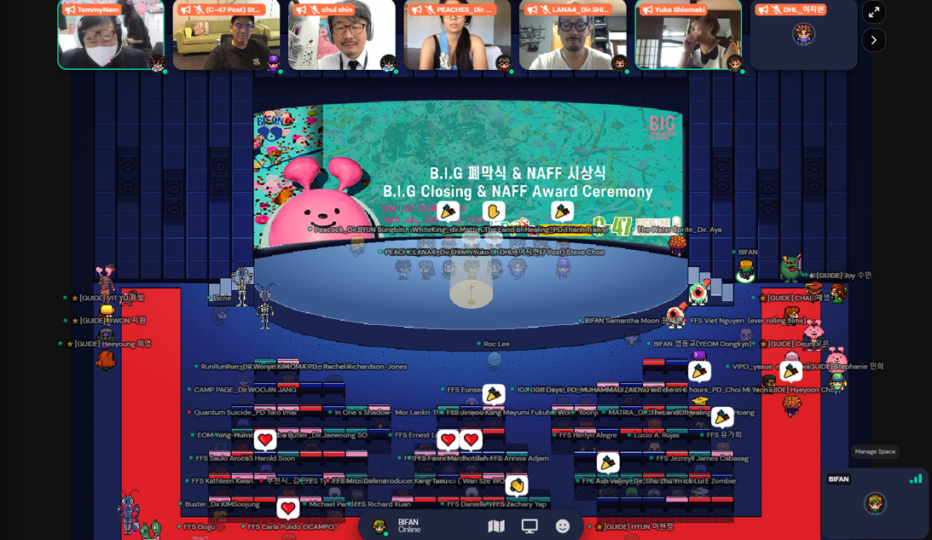
- 부천 판타스틱 캐슬 시상식 화면 캡처

제25회 부천국제판타스틱영화제(BIFAN, 집행위원장 신철)는 15일 오전 10시 산업프로그램(B.I.G) 시상식을 개최했다. 온라인 플랫폼 ‘게더타운’(가상 공간 플랫폼)의 ‘부천 판타스틱 캐슬’(BFC, Bucheon Fantastic Castle)에서 마련했다. BIFAN 신철 집행위원장을 비롯해 최민영(C-47 스튜디오 대표), 이지현(DHL 코리아 마케팅 팀장), 시오마키 유코(Pictures Dept, Co., Ltd. 대표), 노부사와 야스에(VIPO 수석 프로듀서), 타케야마 아야(VIPO 프로듀서) 등 NAFF 프로젝트 미팅 관계자 100여 명이 참석했다.

올해 B.I.G는 코로나 19의 영향으로 온라인에서 열었다. ‘게더타운’(gather.town) 내 ‘부천 판타스틱 캐슬’과 ‘비닷스퀘어’(b.square)를 중심으로 ‘환상영화학교’와 ‘NAFF 프로젝트 마켓’ 등을 운영했다. 제작 환경이 어려워진 영화계 상황에도 불구하고 ‘NAFF 프로젝트 마켓’은 사전 미팅 신청 1072건, 총 미팅 655건을 기록하는 등 역대 최다 미팅 건수를 기록했다. 전 세계 영화인들의 열정을 확인할 수 있었다.

‘NAFF 프로젝트 마켓’은 올해로 14회째를 맞는다. 올해에는 ‘잇 프로젝트’ 공식 선정작 19편, ‘프로젝트 스포트라이트 한국’ 선정작 11편 등 총 28개국, 40편을 선보였다. 영화전문가들로 구성된 3인의 심사위원단은 엄정한 심사를 통해 최종 수상작을 결정했다.

NAFF 2021 시상은 △ 현금제작비 지원 △ 후반작업 현물지원으로 나뉜다. 현금 1억원, 현물 2억4500만원 상당을 제공한다. 총 10개 부문 16편의 수상작 중 이날에는 8개 부문 9편의 수상작을 발표했다. (‘판타스틱 7상’ 수상작 1편과 ‘워크 인 프로그레스’ 후반작업 지원작 6편은 사전 발표함) 부천상(최우수상)을 비롯해 NAFF상(우수상), 아시아의 발견상(아시아 신인상), 한국의 발견상(한국 신인상), NAFF 코리안 어워드, DHL상 등 현금제작비 지원 6개 부문 7편, 후반작업지원은 2개 부문 2편이다.

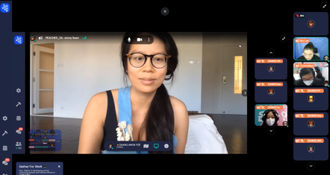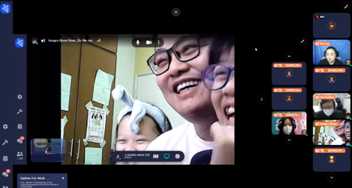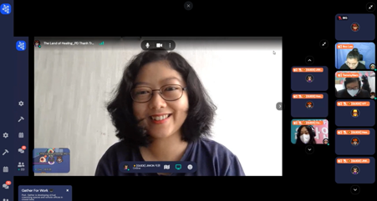

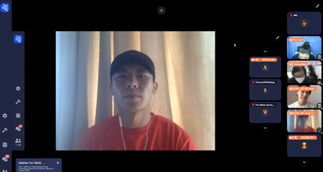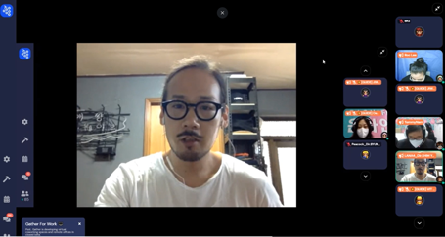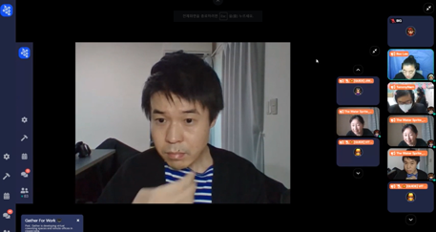
▲ (왼쪽부터 시계방향) 제니 순 감독(<도화>/ 부천상), 웨 준 초 감독(<헝그리 고스트 다이너>/NAFF상), 탄 쩐 프로듀서(<치유의 땅>/아시아의발견상),
정재훈 감독(<E.S.P.>/한국의발견상), 심요한 감독(<라나4>/NAFF 코리안 어워드), 가네코 마사카즈 감독(<스이코>/모카차이상)

부천상은 <도화>(감독 제니 순/홍콩)가 수상했다. 2000만원의 제작비를 지원한다. <도화>는 베라 히틸로바(Věra CHYTILOVÁ) 감독의 <데이지>(Daisies)의 강렬한 풍자를 현대 홍콩 상황에 빗대어 대담하게 해석한, 유쾌하고 시의적절한 작품이다.

NAFF상은 <헝그리 고스트 다이너>(말레이시아), 아시아의 발견상은 <치유의 땅>(베트남), 한국의 발견상은 <E.S.P.>(한국)가 차지했다. <헝그리 고스트 다이너>(감독 웨 준 초)는 가족과 수용에 관한 영화이며 동양의 할로윈이라고 불리는 ‘헝그리 고스트 페스티벌’을 통해 중국 민속 문화를 경험해볼 수 있는 영화다. <치유의 땅>(감독 호앙 레)은 ‘사랑의 감옥’에 관한 이야기로 불치병을 치료하는 장소에서 두려움이 공포로 변하는 과정을 묘사한 수작이다. <E.S.P.>(감독 정재훈)는 동시대를 살아가는 Z세대를 중심으로 그들을 둘러싼 현실과 그들의 사고방식과 고뇌를 전달하는 영화다.

각각 1000만원을 지원하는 NAFF 코리안 어워드 수상작 2편은 <공작새>(감독 변성빈)와 <라나4>(감독 심요한)이다. <공작새>는 서양의 보깅댄스와 한국 농악의 결합을 통해 트렌스젠더를 향한 세대 간 갈등과 화합을 역설했다. <라나4>는 성별, 나이와 상관없이 힘을 상징하는 ‘총’이라는 소재를 통해 신분 상승을 꿈꾸는 미혼모를 중심으로 이야기를 구성했다.

한국 DHL에서 지원하는 DHL상은 <포털, 별을 향해>(감독 차디 아보/시리아·프랑스)가 차지했다. 상금은 500만원이다. 직접적인 시각적 도구를 사용하지 않으면서 시리아의 끔찍한 전쟁의 모습을 보여주는 판타지 공상 과학 장르영화다.

후반작업 현물지원은 2개 부문이 새로 발표됐다. 색보정(DI)을 지원하는 C-47상은 <화이트 킹>(라오스·스페인), DI·사운드 믹싱 등 후반작업을 지원하는 모카차이상은 <스이코>(일본)이다. <화이트 킹>(감독 마티 도)은 사회를 좀먹는 역겹고 진정으로 끔찍한 포식자들에 대한 개인적인 관점을 보여주는 호러영화다. <스이코>(감독 가네코 마사카즈)는 자연을 초월하는, 인간이 아닌 존재를 상징하는 ‘스이코’라는 대상을 통해 삶의 보편적 가치를 불러일으키는 이야기이다.

올해 심사는 김영(미루픽처스 대표), 시오마키 유코(Pictures Dept, Co., Ltd. 대표), 피터 쿠플로스키(프로듀서, 토론토국제영화제 프로그래머)가 맡았다. 피터 쿠플로스키는 “심사를 진행하며 프로젝트 참가자들의 열정과 그들의 원대한 포부에 깊은 감동을 받았다”면서 “시대정신과 비전, 시의적절한 사회비판 의식이 드러나는 작품을 선정하기 위해 노력했다”고 심사 기준을 밝혔다. “이토록 재능있는 영화감독과 프로듀서들을 만날 수 있게 해준 BIFAN 팀에게 박수를 보낸다”고 덧붙였다. 제14회 NAFF 프로젝트 마켓 수상작 정보는 아래 도표와 같다.

시상부문 | 시상내역 | 프로젝트명 | 감독/프로듀서 | 국가
현금제작지원  Cash Awards | 부천상  Bucheon Award  (상금 2천만원) | 도화  Peaches  桃花 | 제니 순  Jenny SUEN  코코 프란시니, 줄리에트 슈라멕, 저스틴 오, 로저 황  Coco FRANCINI, Juliette SCHRAMECK, Justine O, Roger HUANG | 홍콩, 대만, 미국, 프랑스, 독일, 체코  Hong Kong, Taiwan, USA, France, Germany, Czech Republic
 | NAFF상  NAFF Award  (상금 1천5백만원) | 헝그리 고스트 다이너  Hungry Ghost Diner | 웨 준 초  We Jun CHO  벤지 림, 이 본 리  Benji LIM, Yve Vonn LEE | 말레이시아  Malaysia
 | 아시아의발견상  (아시아 신인상)  Discovery of Asia Award  (상금 1천 5백만원) | 치유의 땅  The Land of Healing | 호앙 레  Hoang LE  탄 쩐  Thanh TRAN | 베트남  Vietnam
 | 한국의발견상  (한국 신인상)  Discovery of Korea Award  (상금 1천5백만원) | E.S.P.  E.S.P. | 정재훈  JUNG Jaehoon  고유희  KO Yoohee | 한국  Korea
 | NAFF 코리안 어워드  NAFF Korean Award  (상금 1천만원) | 공작새  Peacock | 변성빈  BYUN Sungbin  봉수지  BONG Suji | 한국  Korea
 | NAFF 코리안 어워드  NAFF Korean Award  (상금 1천만원) | 라나4  Lana4 | 심요한  SHIM Yohan | 한국  Korea
 | 판타스틱 7상  Fantastic 7 Award  (상금 1천만원) | 영원한 아이  Lay the Ghost | 유은정  YU Eunjung  박두희  PARK Doohee | 한국  Korea
 | DHL상  DHL Award  (상금 5백만원) | 포털, 별을 향해  The Portal | 차디 아보  Chadi ABO | 시리아, 프랑스  Syria, France
후반작업지원  Post-production Support | C-47상  C-47 Award  후반작업지원  - 색보정(DI) | 화이트 킹  The White King | 마티 도  Mattie Do  아니크 마네르트, 두앙마니 솔리판  Annick MAHNERT, Douangmany SOLIPHANH | 라오스, 스페인  Laos, Spain
 | 모카차이상  Mocha Chai Award  후반작업지원 | 스이코  The Water Sprite | 가네코 마사카즈  KANEKO Masakazu  가타야마 다케시  KATAYAMA Takeshi | 일본  Japan
 | SBA상  SBA Award  후반작업지원  *지원 범위는 작품별 상이  - 색보정(DI)  - 사운드 믹싱  (Sound Mixing)  - 디지털마스터링  (DCP) | 1번국도  Route1 | 강경태  KANG Kyungtae  이지영  LEE Jiyoung | 한국  Korea
 |  | 끝까지 달린다  Run Run Run! | 김원진  KIM Wonjin | 한국  Korea
 |  | 마인드 유니버스  Mind Universe | 김진무  KIM Jinmoo  김경선  KIM Kyungsun | 한국  Korea
 |  | 사잇소리  Exist Within | 김정욱  KIM Jungwook  정민아  JUNG Minah | 한국  Korea
 |  | 지구별 방랑자  Earth Vagabond | 유최늘샘  YOO CHOI Neulsaem | 한국  Korea
 |  | 청춘하라  Be Young | 신재명  SHIN Jaemyoung  김주한  KIM Joohan | 한국  Korea

